Daftar Isi

Apa itu Extended Parking System………………………………………………………………………………... 2

User…………………………………………………………………………………………………………………………….. 2

Cara Memperpanjang Langganan parkir untuk User………………………………………… 2

Admin ………………………………………………………………………………………………………………........... 7

Cara Mengupload Data Parkir ………………………………………………………………………………. 7

Cara Memperpanjang Langganan Parkir untuk Admin …………………………………………. 9

Cara Meng-Export data Parking seluruh karyawan……………………………………………….. 12

Cara Menggunakan Aplikasi Extended Parking System

Apa itu Extended Parking System?

Extended Parking System adalah suatu aplikasi berbasis web yang berfungsi untuk memperpanjang langganan parkir di gedung AXA Tower untuk karyawan AXA dan AXA Mandiri. Bagi karyawan yang ingin mengganti data nomer kerdaraan atau tipe kendaraan juga dapat diubah menggunakan aplikasi ini.

User

1. Cara Memperpanjang Langganan parkir untuk User
2. Untuk mengakses Extended Parking System, hal pertama yang harus dilakukan adalah membuka portal AXA. Dengan mengetikan http://axaindo.



1. Setelah masuk ke dalam portal AXA klik menu LINKS pada menu bar.

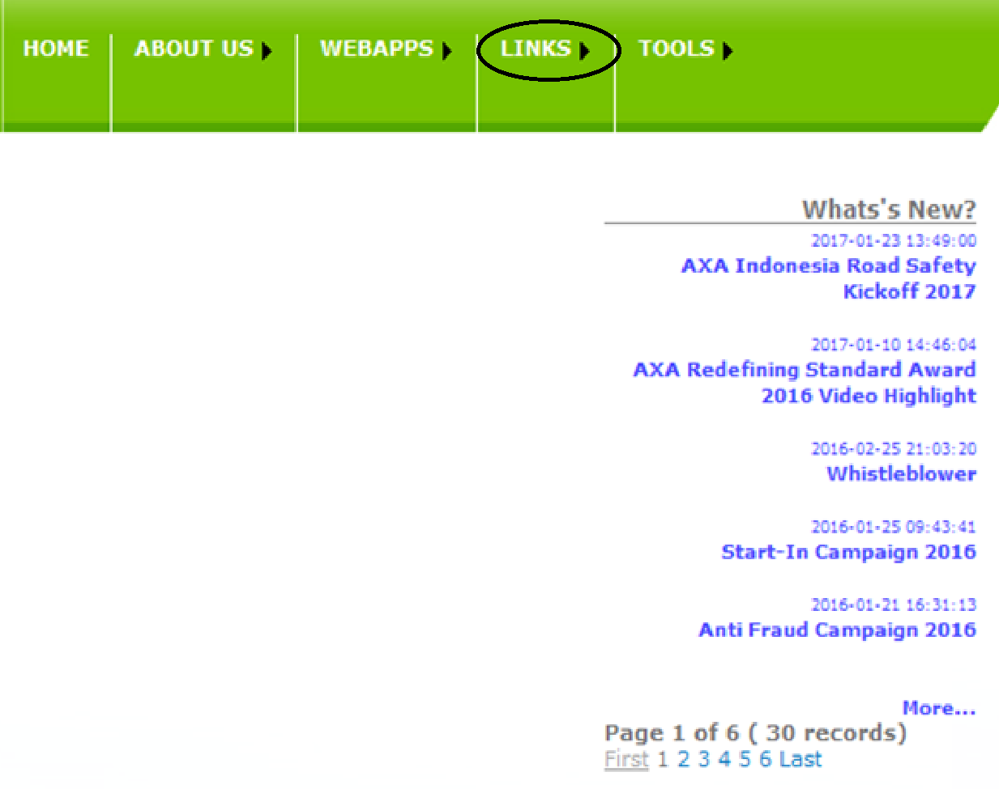

1. Lalu pilih Parking Extension System.

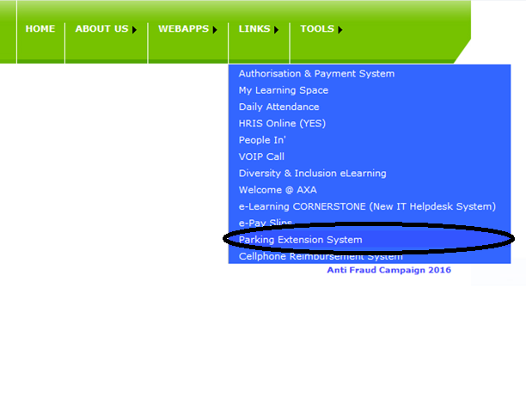

1. Lalu akan muncul form login seperti gambar dibawah ini. Isikan Username dengan windows ID komputer anda. Dan isi password dengan password anda di windows ID komputer.

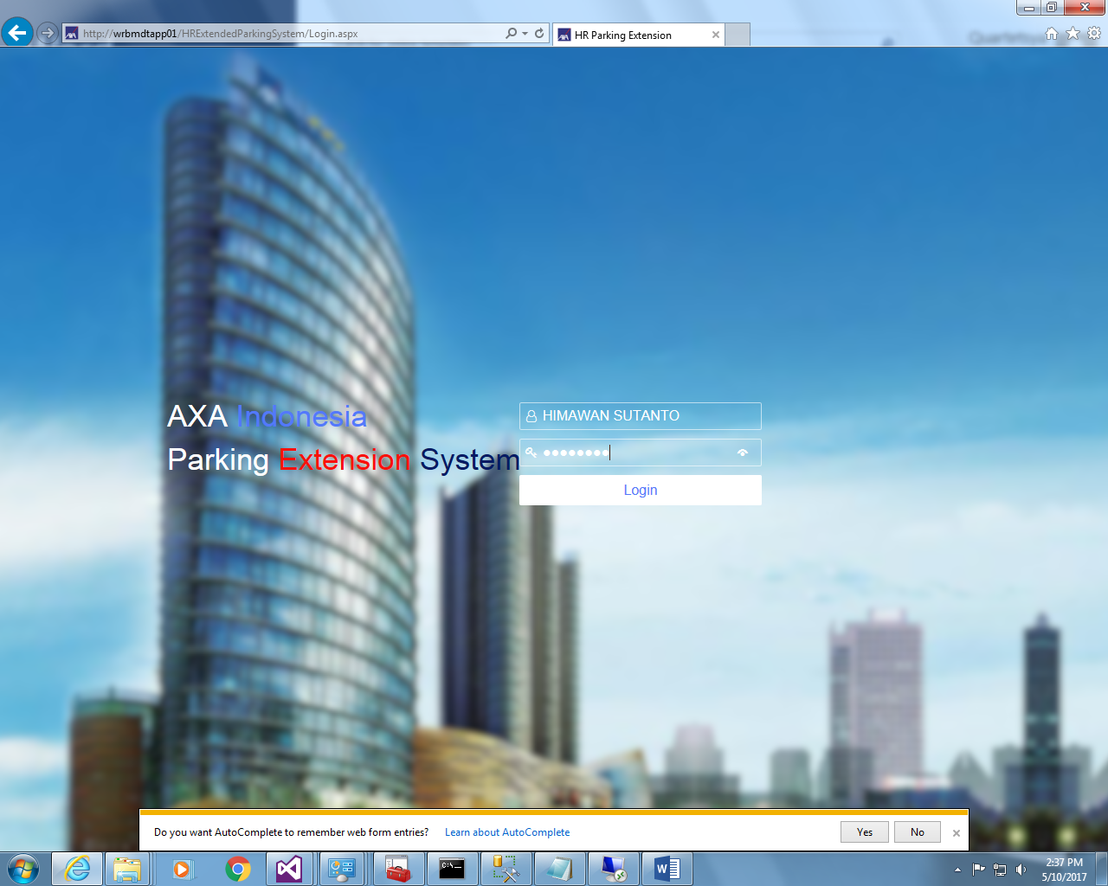

1. Setelah anda berhasil login, akan muncul tampilan seperti dibawah ini. Kolom data diri akan langsung terisi dengan informasi di database.

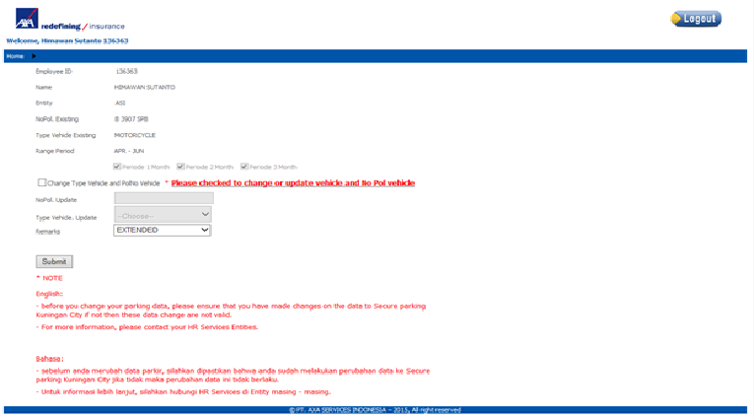

1. Untuk memperpanjang langganan parkir tanpa merubah jenis ataupun nomer kendaraan. Anda hanya perlu menceklis Berapa bulan anda ingin memperpanjang langganan anda, 1 bulan, 2 bulan, atau 3 bulan. Contoh : ceklis pada “Periode 1 Month” jika hanya ingin memperpanjang 1 bulan. Lalu klik submit.

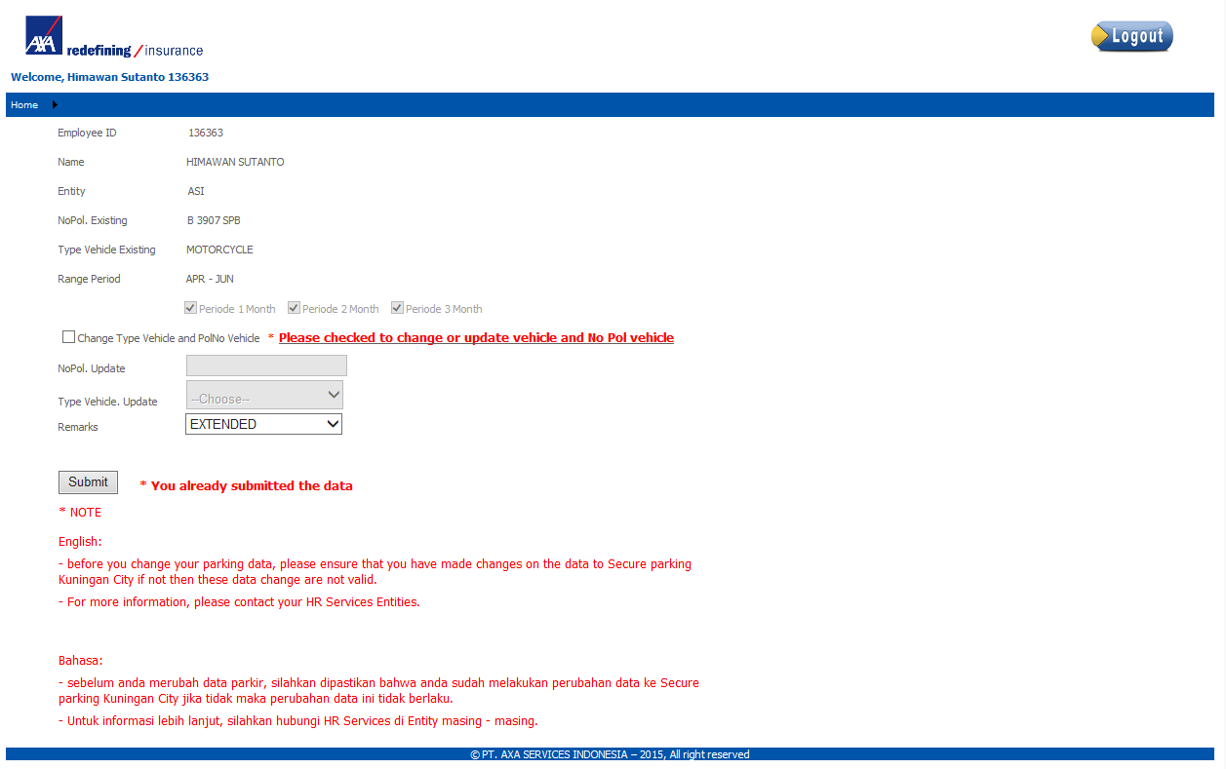

1. Untuk memperpanjang langganan dan merubah jenis ataupun nomer kendaraan. Anda perlu menceklis Berapa bulan anda ingin memperpanjang layanan anda, dan menceklis pernyataan “Change type vehicle and PolNo Vehicle” untuk merubah nomer kendaraan dan tipe kendaraan anda.
2. isikan Nomer polisi kendaraan anda pada kolom NoPol. Update, lalu pilih jenis kendaraan di kolom Type Vehicle Update.
3. Pada kolom remaks jika anda hanya merubah nomer kendaraan anda pilih “CHANGE VEHICLE NUMBER-EXTENDED”. jika anda mengganti type kendaraan anda pilih “CHANGE VEHICLE -EXTENDED”.

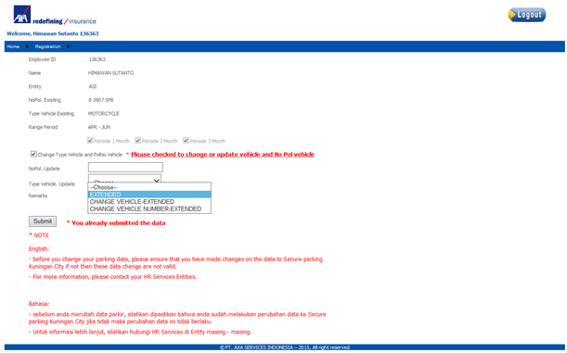

1. Jika anda telah mengisi data dengan benar klik submit. Lalu klik OK.
2. Perpanjangan langganan dan perubahan data telah berhasil. Hal ini dibuktikan dengan adanya notifikasi “\*you already submitted the data” disamping tombol submit.

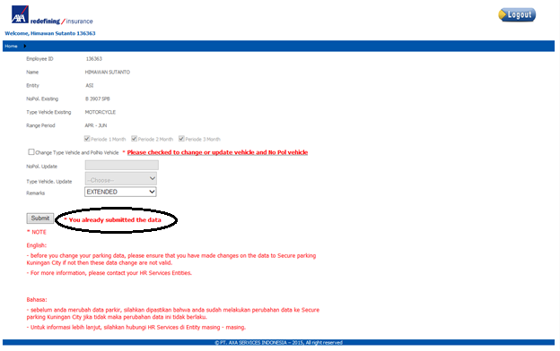

Admin

1. Cara Mengupload Data Parkir
2. Gambar dibawah ini adalah tampilan web awal Untuk Karyawan yang terdaftar sebagai admin setelah login di menu login dengan windows ID.

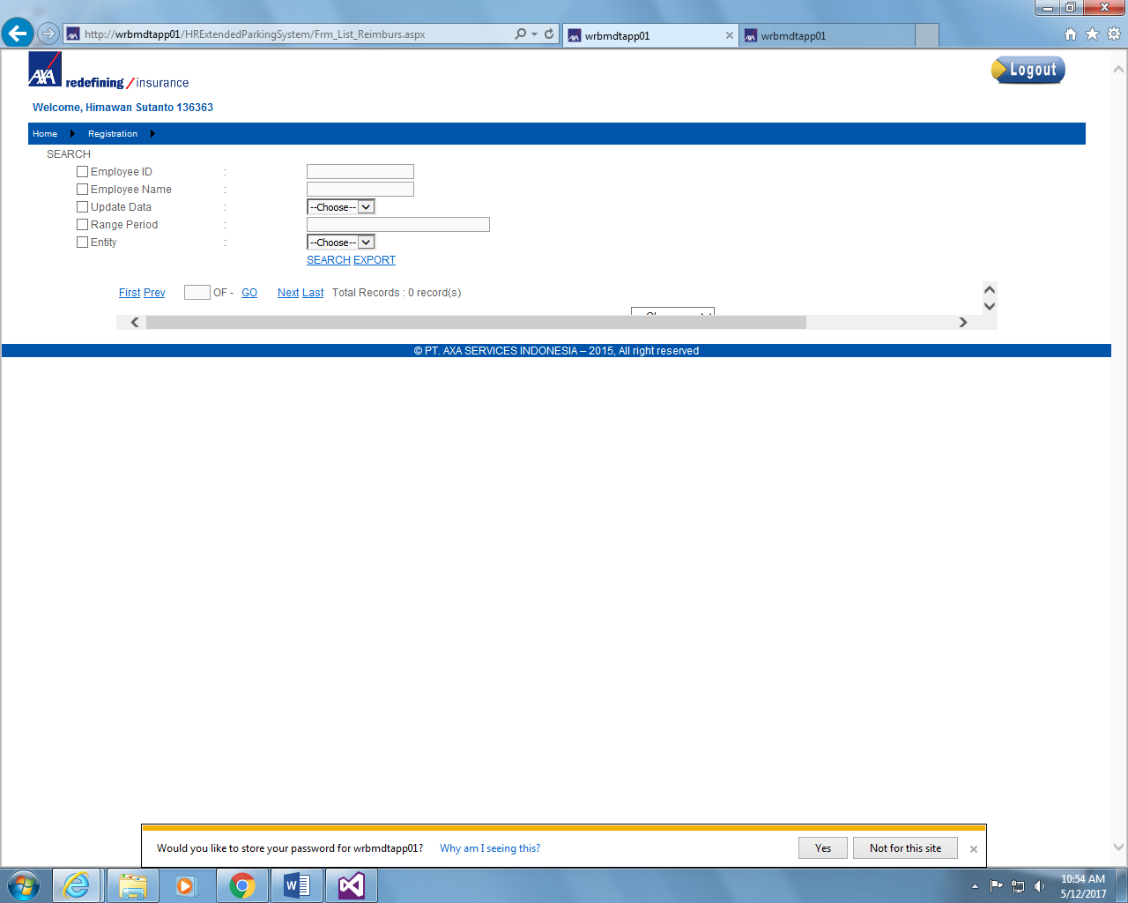

1. Untuk mengunggah data parkir karyawan AXA dan AXA Mandiri Arahkan pointer mouse anda ke menu registration di menu bar lalu pilih “Upload Data Parking”.

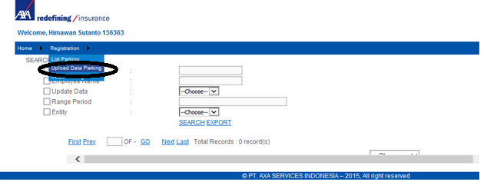

1. Setelah itu klik Browse dan pilih file data parking yang ingin di unggah lalu klik Open.

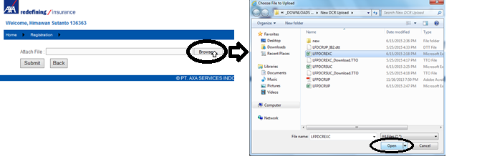

1. Kemudian klik submit, lalu klik OK.

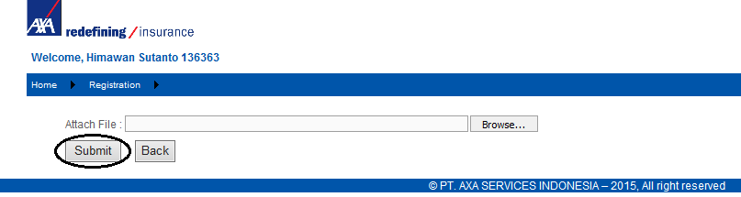

1. Cara Memperpanjang Langganan Parkir untuk Admin
2. Untuk admin yang ingin memperpanjangan langganan parkir arahkan pointer mouse ke menu registration lalu pilih “Insert Parking”.

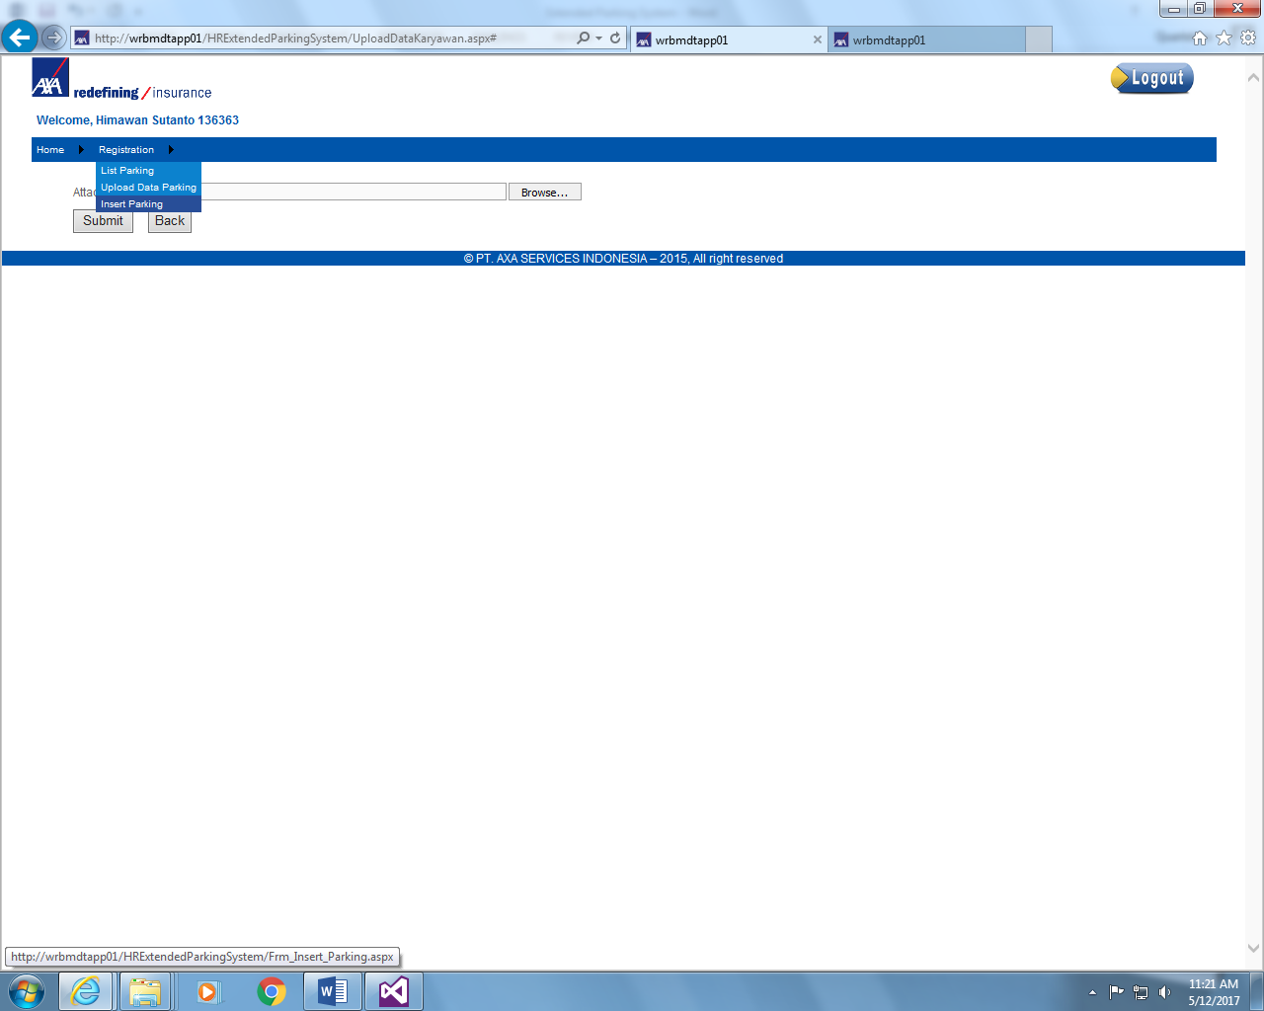

1. lalu akan muncul tampilan seperti dibawah ini. Kolom data diri akan langsung terisi dengan informasi di database.



1. Untuk memperpanjang langganan parkir tanpa merubah jenis ataupun nomer kendaraan. Anda hanya perlu menceklis Berapa bulan anda ingin memperpanjang langganan anda, 1 bulan, 2 bulan, atau 3 bulan. Contoh : ceklis pada “Periode 1 Month” jika hanya ingin memperpanjang 1 bulan. Lalu klik submit.



1. Untuk memperpanjang langganan dan merubah jenis ataupun nomer kendaraan. Anda perlu menceklis Berapa bulan anda ingin memperpanjang layanan anda, dan menceklis pernyataan “Change type vehicle and PolNo Vehicle” untuk merubah nomer kendaraan dan tipe kendaraan anda.
2. isikan Nomer polisi kendaraan anda pada kolom NoPol. Update, lalu pilih jenis kendaraan di kolom Type Vehicle Update.
3. Pada kolom remaks jika anda hanya merubah nomer kendaraan anda pilih “CHANGE VEHICLE NUMBER-EXTENDED”. jika anda mengganti type kendaraan anda pilih “CHANGE VEHICLE-EXTENDED”



1. Jika anda telah mengisi data dengan benar klik submit. Lalu klik OK.

Perpanjangan langganan dan perubahan data telah berhasil. Hal ini dibuktikan dengan adanya notifikasi “\*you already submitted the data” disamping tombol submit



1. Cara Meng-Export data Parking seluruh karyawan
2. Untuk meng- Export data Seluruh Karyawan yang telah memperpanjang langganan parkir menjadi Excel Agar dapat diberikan kepada vendor parkir di kuningan city, pertama – tama arahkan pointer mouse ke menu registration lalu pilih “List Parking”.

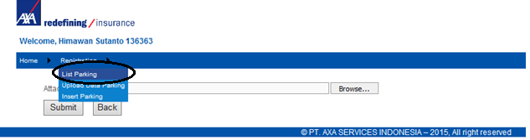

1. Setelah itu klik EXPORT untuk meng-Export semua data.

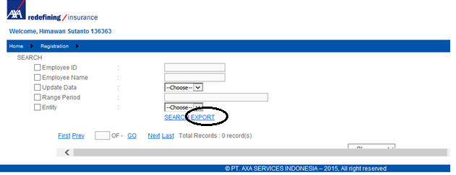

1. kemudian akan muncul pesan untuk mengunduh data tersebut lalu klik Save

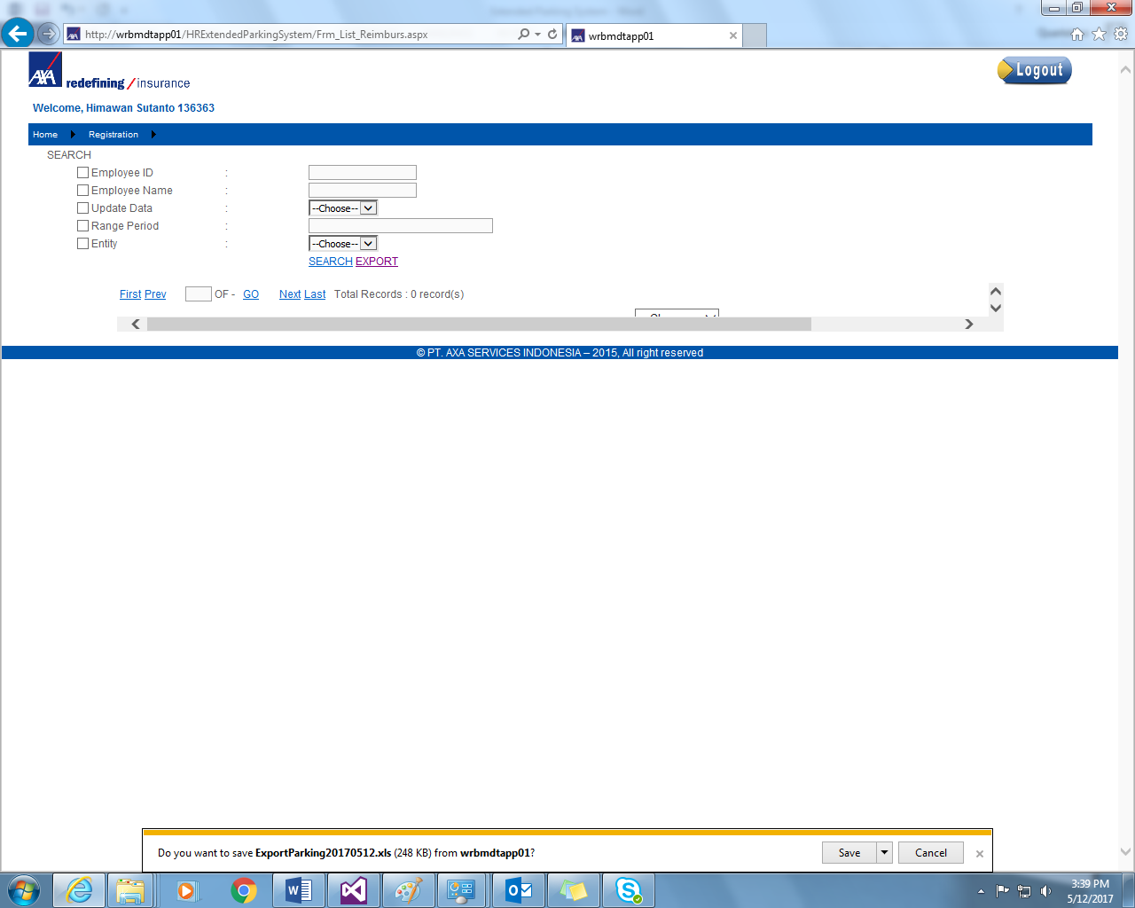

1. Jika ingin membuka file yang telah di unduh klik Open

